Схема потоков

Модель снежинка:
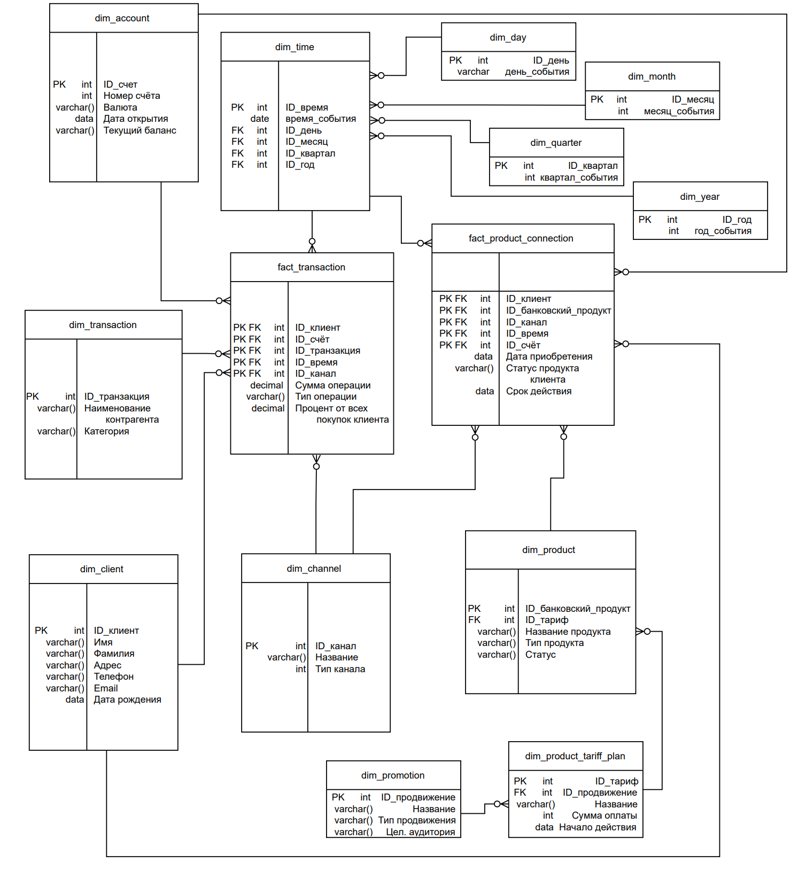
Рассматриваем 2 независимых потока событий: подключение банковского продукта и движения по счетам.
В модели представлены 2 раздельные таблицы фактов, они отображают разные события.
fact_product_conection - таблица фактов, которая содержит в себе факты подключения клиентами банковских продуктов.
fact_transaсtion - таблица фактов, которая содержит в себе факты движений по счетам.

1. Схема потоков перемещения данных из источников в ХД

Основная последовательность перемещения данных из источников в ХД:
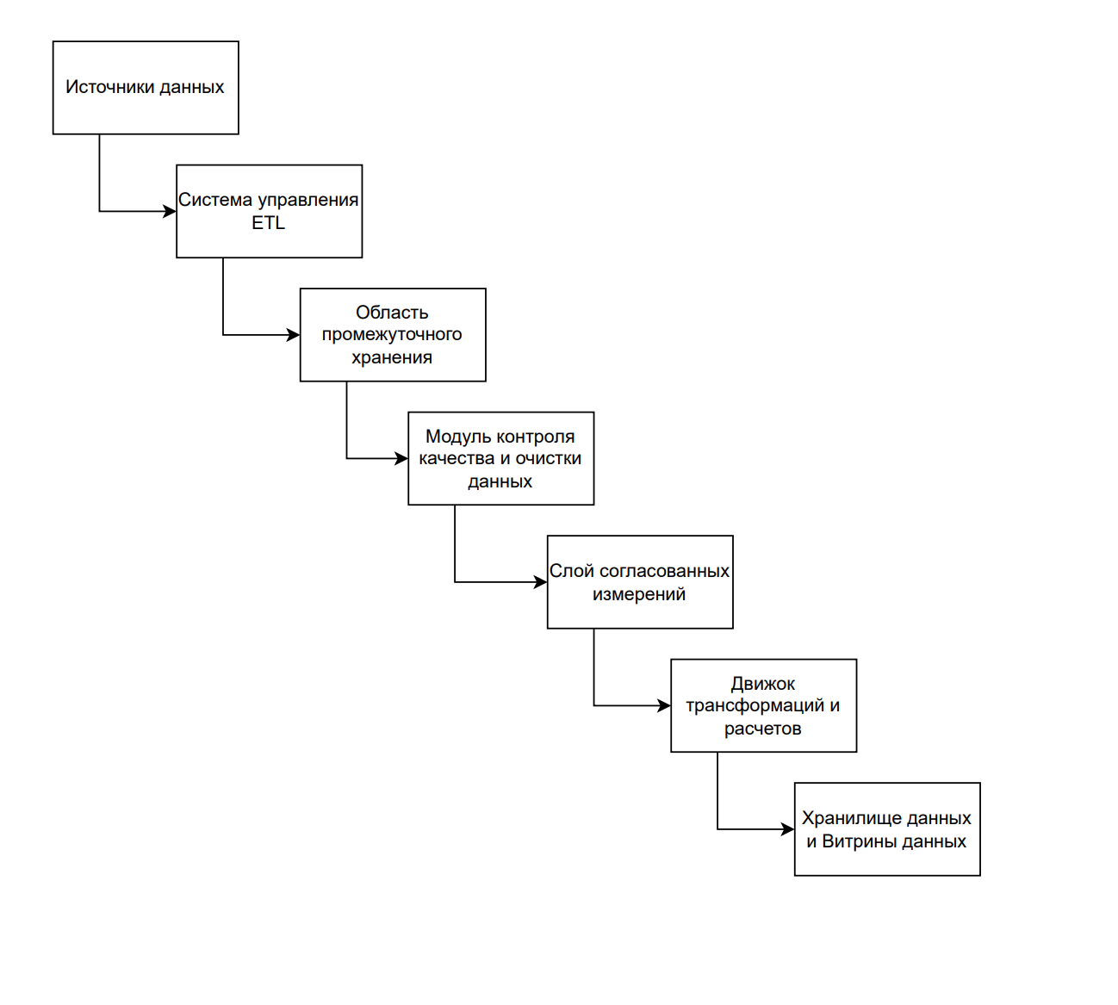
Существует два основных независимых потока данных, соответствующих двум таблицам фактов. Для обоих потоков последовательность перехода данных из источников в ХД можно описать данной схемой. Далее описаны детально оба потока и работа с данными по каждому из них.

Поток 1: Данные о подключении банковских продуктов (для fact_product_connection)
- Источники (OLTP-системы банка):
- CRM-система / Система продаж. Содержит данные о клиентах каналах продаж (отделение, онлайн-банк, мобильное приложение, call-центр…), фактах подключения продуктов.
- Справочник банковских продуктов и тарифов. Содержит информацию о продуктах, тарифных планах, их истории изменений и способах продвижения этих изменений.
- Система учета счетов. Здесь содержится информация о счетах, которые создаются или привязываются в момент подключения банковского продукта.

Для выгрузки данных из Справочников и систем учетов используются Apache NiFi, позволяющие гибко настраивать инкрементальные запросы. Для выгрузки из CRM используется ее встроенный REST API. Для обращения к классификатору применяются Python-скрипты с библиотеками requests и pandas.

- Система управления ETL:
В качестве оркестратора выбран Apache Airflow. В нем создаются Directed Acyclic Graphs (DAGs) – концептуальная структура представления рабочих процессов. Опишем план движений данных:

Задача 1: task_extract_crm_data (выгрузка списка клиентов и продаж)
Задача 2: task_extract_product_data (выгрузка информации о продуктах и тарифах, выполняется параллельно с Задачей 1)
Задача 3: task_validate_staging (валидация данных, выполняется после Задачи 1 и Задачи 2)
Задача 4: task_load_dim_client (загрузка данных о клиентах, выполняется после валидации данных в Задаче 3)
Задача 5: task_load_dim_product (загрузка данных о продуктах, выполняется после Задачи 4, т.к. нужно проверять, действительно ли клиент обладает данным продуктом для ссылочной целостности)
Задача 6: task_load_dim_account (загрузка данных о счете выполняется после Задачи 4 и Задачи 5, т.к. для ссылочной целостности нужно проверять клиента и продукт, которым принадлежит этот счёт)
Задача 7: task_load_dim_time (загрузка информации о дате приобретения клиентом продукта, выполняется после задачи 6, т.к. нужно быть уверенными в факте покупки)
Задача 8: task_load_dim_channel (загрузка данных о канале подключения, выполняется параллельно с Задачей 7, т.к. основная информация уже доступна, а канал и время логически не связаны)
Задача 9: task_load_fact_product_connection (сборка общих данных о факте приобретения, выполняется после всех задач, т.к. это таблица фактов и нужно подождать заполнения всех таблиц измерений)

Управление и обработка сбоев: При падении задачи из-за недоступности автоматически повторяется попытка через 5 минут (3 раза). После третьей неудачи задача переводится в состояние failed и отправляется оповещение об этом.

- Область промежуточного хранения:
Описание: Изолированная база данных в СУБД PostgreSQL, куда данные загружаются из источников в неизменном виде.

Созданы отдельные схемы stg_crm, stg_abs, stg_ref.
Таблицы стейджа: stg_crm.sales, stg_abs.accounts, stg_ref.products.
Структура: Таблицы стейджа точно повторяют структуру источников. Добавлены два технических поля:
_etl_loaded_at (data) – отметка времени загрузки записи в стейдж.
_source (varchar) – имя системы-источника.

- Модуль контроля качества и очистки данных:
Описание: Набор правил и процедур, применяемых к данным в стейдже для выявления и обработки аномалий перед загрузкой в DWH.

Модуль реализован на Python с использованием библиотеки Pandas для проверок и Great Expectations для декларативного описания правил.

1. Для данных о клиентах (stg_crm.clients):
- Проверка на полноту: Поле Имя, Фамилия, Дата рождения NOT NULL.
- Валидация формата: Поле Email должно соответствовать шаблону.
- Проверка на дубликаты : Отсутствие дублей по комбинации Имя, Фамилия, Дата рождения.
- Валидация домена: Поле Пол может содержать только значения ['М', 'Ж'].

2. Для данных о продуктах (stg_ref.products):
- Проверка на полноту: Поля Название продукта, Тип продукта, NOT NULL.

- Валидация значений: Базовая_цена продукта >= 0. Дата_начала_действия <= Дата_окончания_действия.

- Слой согласованных измерений
Описание: Это не отдельный физический слой, а ключевой архитектурный принцип. Он гарантирует, что все измерения (например, dim_client) едины для всех потоков данных и витрин.

В модели это структуры таблиц измерений: dim_client, dim_product, dim_account и т.д.

Пример: Клиент Иван Петров, идентифицированный в CRM по client_id=100, после обработки в ETL получает единый суррогатный ключ ID_клиент = 200 в таблице dim_client. Этот же ключ 200 используется и в факте подключения продукта (fact_product_connection), и в факте транзакций (fact_transaction), когда мы ищем операции по его счетам. Это обеспечивает консистентность данных.

- Движок трансформаций и расчетов:
Описание: Ядро ETL, где происходит основная бизнес-логика преобразования данных: объединение, обогащение, расчет показателей и подстановка ключей.

Для сложных преобразований используется Apache Spark, так как он эффективно обрабатывает большие объемы данных и сложные связи. Для более простых задач применяется SQL в PostgreSQL.

Задача: Объединить сырые данные о продажах из CRM с данными о продуктах из справочника и данными о счетах. Основная сложность заключается в корректном сопоставлении бизнес-ключей из разных систем и обработке медленно меняющихся измерений для продуктов и тарифов.

Цель: Сформировать готовый набор данных для загрузки в таблицу фактов fact_product_connection, где каждая запись будет содержать правильные суррогатные ключи на все измерения.

Основные шаги:
- Соединение данных: Данные из стейджа (stg_crm.sales, stg_ref.products, stg_abs.accounts) загружаются в Spark и соединяются между собой. Продажи из CRM связываются с версией продукта, актуальной на дату продажи, а затем с соответствующим счетом.
- Для каждого продукта из продажи определяется корректная историческая версия из справочника dim_product путем проверки вхождения даты продажи в интервал действия версии продукта.
- Разрешение расхождений: Для записей, где связь "продажа-счет" не найдена, применяется UDF-функция для "нечеткого" поиска по клиенту, продукту и смежным датам
- Подстановка суррогатных ключей: Происходит замена всех бизнес-ключей (ID клиента, продукта, канала, счета, даты) на соответствующие суррогатные ключи из измерений DWH.

- Хранилище данных (DWH) и Витрины данных

Назначение в ХД: Таблицы измерений dim_client, dim_product, dim_product_tariff_plan, dim_promotion, dim_channel, dim_time и таблица фактов fact_product_connection.

Для Потока 2 приводятся конкретные данные, без описания, т.к. оно совпадает с описанием в тех же пунктах Потока 1.

Поток 2: Данные о транзакциях и движениях по счетам (для fact_transaction)
- Источники (OLTP-системы банка):
- Справочник каналов. Содержит данные о каналах, через которые была совершена операция (банкомат, POS-терминал, онлайн-платеж и т.д.).
- Система-классификатор транзакций. Может быть отдельным модулем или частью АБС. Отвечает за атрибуты транзакции: категорию, наименование контрагента.
- Ядро банковской системы. Первичный источник данных о фактах транзакций, состоянии счетов и их владельцах.

- Система управления ETL:

Задача 1: task_extract_transactions (выгрузка перечня транзакций)
Задача 2: task_extract_accounts (выгрузка счетов, выполняется параллельно с Задачей 1)
Задача 3: task_call_classifier_service (Выполняется после Задачи 1, т.к нужно классифицировать то, что выгружено. Это классификация типов транзакций)
Задача 4: task_validate_transactions (Выполняется после Задачи 3, т.к. валидировать данные возможно лишь после их классификации в данном случае)
Задача 5: task_load_dim_transaction (
Задача 6: task_load_dim_account (Обновление счетов, на которые повлияли транзакции, выполняется после Задачи 5, чтобы было понятно с какими счетами в принципе взаимодействовать)
Задача 7: task_load_dim_time (Описание времени произошедших транзакций, выполняется параллельно с Задачей 6, т.к. зависит от данных в транзакциях)
Задача 8: task_load_dim_channel (загрузка данных о канале, через который выполнена транзакция, выполняется параллельно с Задачей 7, т.к. основная информация уже доступна из транзакций)
Задача 9: task_load_fact_transaction (сборка общих данных о факте произошедших транзакций, выполняется после всех задач, т.к. это таблица фактов и нужно подождать заполнения всех таблиц измерений)

- Область промежуточного хранения:
Назначение: Временное хранилище для данных о транзакциях перед их очисткой и преобразованием.

Реализация: Отдельная схема stg_bs в СУБД PostgreSQL.
Ключевые таблицы стейджа: stg_bs.transactions, stg_bs.accounts, stg_bs.transaction_categories.

Структура: Таблицы стейджа точно повторяют структуру источников, кроме таблицы категорий, эту информацию нужно брать из справочника возможных категорий транзакций.
Кроме того, дополнительно:
_etl_loaded_at (data) – отметка времени загрузки записи в стейдж.
_source (varchar) – имя системы-источника.

- Модуль контроля качества и очистки данных:
Ключевые проверки данных для потока транзакций:
- Поля: transaction_id, account_number, operation_date, amount, currency_code. Правило: Значения не могут быть NULL или пустыми. Действие при ошибке: Запись помещается в таблицу ошибок для последующего исправления в источнике.
- Проверка на дубликаты, правило: Комбинация полей transaction_id, account_number, operation_date, amount должна быть уникальной.
- Правило: account_number из транзакции должен существовать в стейдж-таблице счетов. Цель: Отсеять транзакции по закрытым или несуществующим счетам.

- Движок трансформаций и расчетов:

Ключевые этапы трансформации:
- Присоединение категорий операций через JOIN со справочником по коду. Для неизвестных кодов используется UDF-функция с обращением к внешнему классификатору.
- Создание бинарного признака "Мелкая операция" (на основе порога суммы), для дальнейшей категоризации по этому признаку.
- Замена бизнес-ключей на суррогатные ключи измерений
- Группировка операций до уровня дня по счету
Расчет ежедневных итоговых показателей для клиента, чтобы заполнить поле Процент от всех покупок клиента.

- Хранилище данных (DWH) и Витрины данных

Назначение в ХД: Таблицы измерений dim_account, dim_client, dim_transaction, dim_channel, dim_time и таблица фактов fact_transaction.

